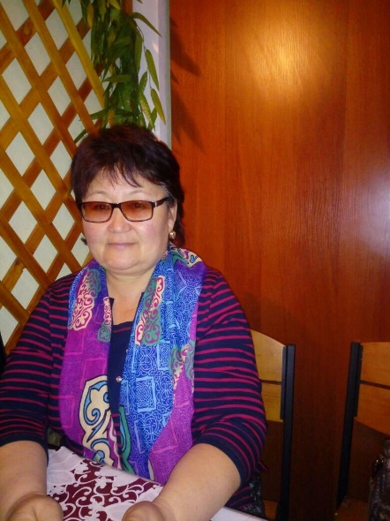**Мукатаева Кенжехан Абимаджиновна**,

учитель русского языка и литературы,

КГУ «Средняя школа имени И.Жансугурова»,

Восточно – Казахстанская область,

Кокпектинский район, село Шугылбай

**Суммативное оценивание**

2 класс

Русский язык (как второй)

1 полугодие

|  |  |  |
| --- | --- | --- |
| Раздел | Количество вопросов | Общий балл |
| Все обо мне | 13 | 13 |
| Моя семья и друзья |
| Моя школа |
| Мой родной край |

Продолжительность СОЧ: 40 минут

**СЛУШАНИЕ**

**I вариант**

**Звучащий текст:**

Наступила уже настоящая зима. Земля была покрыта белоснежным ковром. Не оставалось ни одного темного пятнышка. Даже голые березы, ивы и рябины убрались инеем, точно серебристым пухом. А ели сделались еще важнее. Они стояли засыпанные снегом, как будто надели дорогие теплые шубы.

**Цель:** 2.1.1.1 Слушать и понимать устную речь, аудиовизуальный материал, повторяя простейшие фразы.

**Задание:** Какое название соответствует к прослушанному тексту.

А) Зима в городе.

Б) Зимний лес.

В) Зима.

**______________________________**

**Цель:** 2.1.2.1 Понимать лексическое значение слов в простых фразах.

**Задание:** Соедини ниточкой название деревьев с картинками.

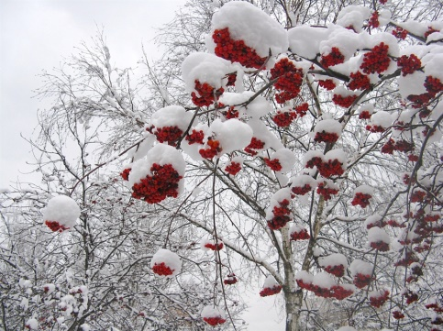**. Береза**

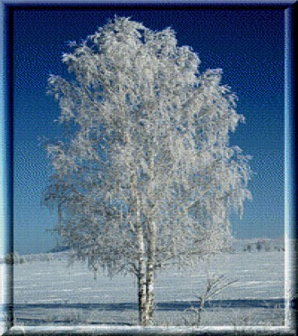**. Ива**

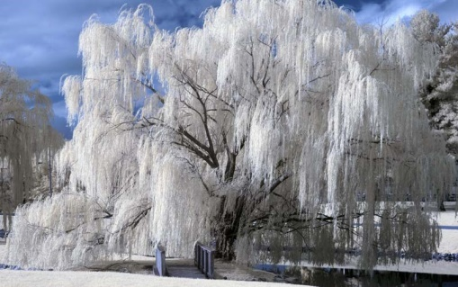**. Рябина**

**______________________________**

**Цель:** 2.1.3.1 Отвечать на вопросы и подбирать соответствующую иллюстрацию/картину/схему к прослушанному сообщению**.**

**Задание:** Какая картина соответствует содержанию текста.

А) 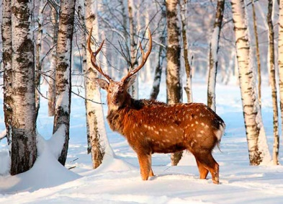. Б)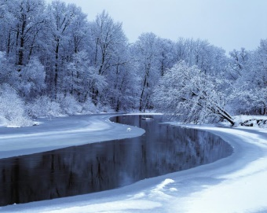. В) 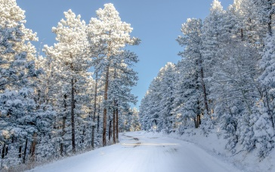

**Цель:** 2.1.4.1Понимать и описывать происходящее в аудиовизуальном материале.

**Задание:** Какие слова описывают красоту деревьев зимой. Подчеркни их.

А) точно серебристым пухом

Б) дорогие теплые шубы

В) темное пятнышко

С) голые березы

**ГОВОРЕНИЕ**

**Цель:** 2.2.1.1 Использовать в речи слова и словосочетания для составления вопросительных предложений по имеющейся информации, комментирования действий

**Задание:** Составьте 3 вопросительных предложений к тексту. (Работа в паре)

Мои друзья

У меня много друзей, не только в школе, но и во дворе. Мы встречаемся, играем в интересные игры, рассказываем друг другу занимательные истории из прочитанных книг, путешествий и поездок.

Но есть у меня одна самая лучшая подружка Тоботаева Кульзия. Мы дружим с самого детства. Она надежный и верный друг.

Мы с Кульзией подруги. В этом нет ничьей заслуги. Просто нам вместе интересно, замечательно и чудесно.

|  |
| --- |
|  |
|  |
|  |
|  |
|  |
|  |
|  |

*Орфография не учитывается

**______________________________**

**Цель:**2.2.2.1 Создавать высказывание на основе сюжетных картинок

**Задание:** Обсудите в парах тему для высказывания. Составьте на основе данной иллюстрации устное высказывание на тему «Мой любимый город».

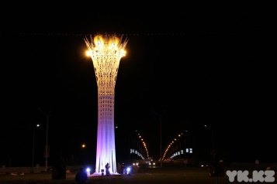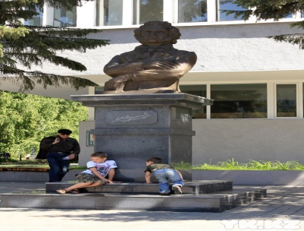

**______________________________**

**Цель:** 2.2.3.1 Участвовать в речевой ситуации на определенную тему, понимать, о чем говорит собеседник; соблюдать речевые нормы

**Задание:** Прочитай внимательно текст.

Илья катался на лыжах. Он заехал далеко в лес. Тут мальчик заметил большую рыжую кошку. Она лежала на дереве. У кошки были зелёные глаза и кисточки на ушах. Сильные лапы впились в ствол. Это была рысь.

Рысь прыгнула в снег. Илья затих. Рысь удалилась в лес.

**Учащиеся в парах задают вопросы**

|  |  |
| --- | --- |
|  | Вопросы |
|  | 1. Кого Илья повстречал в лесу? |
|  | 2. Рысь – это домашняя кошка? |
|  | 3. Опасна ли встреча с ней? Почему? |
|  | 4. Чем закончилась это встреча? |

**Цель:** 2.2.6.1 Высказывать простое оценочное мнение об информации/герое/ событии на основе сравнения («я думаю…», «я считаю…»)  
**Задание:** Обсуди в паре. Почему Осеева так назвала рассказ?

**ЧЕГО НЕЛЬЗЯ, ТОГО НЕЛЬЗЯ**

Один раз мама сказала папе:

- Не повышай голос!

И папа сразу заговорил шепотом.

С тех пор Таня никогда не повышает голос; хочется ей иногда покричать, покапризничать, но она изо всех сил сдерживается. Еще бы! Уж если этого нельзя папе, то как же можно Тане?

Нет уж! Чего нельзя, того нельзя! (ОСЕЕВА).

|  |
| --- |
|  |
|  |
|  |
|  |
|  |
|  |
|  |

________________________________________________________________

**ЧТЕНИЕ**

**Цель:** 2.3.3.1 определять жанры различных текстов (сказка, загадка, рассказ)

**Задание:** Соедини стрелочками тексты с их жанрам*и.*

**Сквозная тема: Традиции и фольклор**

|  |  |
| --- | --- |
| Хожу в пушистой шубе, Живу в густом лесу. В дупле на старом дубе Орешки я грызу. | **Сказка** |
| **Зима**  Пришла снежная зима. Всюду большие сугробы. Трудно подъехать к дому. Замёрзли озёра и реки. Поля и холмы покрылись пушистым белым ковром. Низкие деревья и кусты. Припорошило снегом. Стоит сильный мороз. Дует холодный ветер. Трудно птицам. Целый день они ищут пищу. Ребята повесили в саду кормушки. Дежурные будут насыпать в них семена и крупу. Птицы будут сыты. | **Загадка** |
| **Гуси-лебеди**  Жили мужик да баба. У них была дочка да сынок маленький.  - Доченька, - говорила мать, - мы пойдем на работу, береги братца! Не ходи со двора, будь умницей – мы купим тебе платочек.  Отец с матерью ушли, а дочка позабыла, что ей приказывали: посадила братца на травке под окошко, сама побежала на улицу, заигралась, загулялась.  Налетели гуси – лебеди, подхватили мальчика, унесли на крыльях. | **Рассказ** |

**Цель:** 2.3.5.1 находить информацию в словарях и справочниках с помощью учителя

**Задание:** Прочитайте предложение. Ответьте на вопрос.

**Сквозная тема: Окружающая среда**

Как только приходит утро, заяц начинает слышать то лай собак, то голоса мужиков, то треск волка по лесу и начинает от страха метаться в сторону***.***

Как вы понимаете выражение «метаться в сторону»?

**ПИСЬМО**

**Цель:** 2.4.1.1. Писать предложения по данной иллюстрации, используя слова- описаний.

**Задание**: Что ты видишь на картинке? Напиши 4 предложения.

.

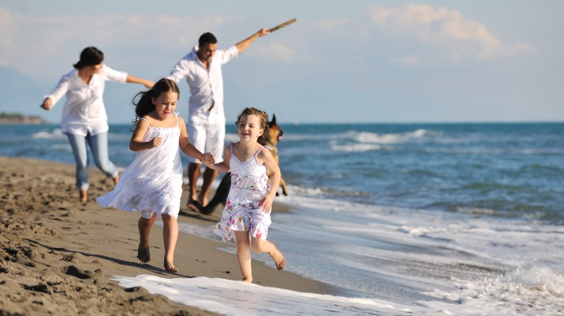

_______________________________________________________________

**Цель**: 2.4.2.1 На основе прослушанного/ прочитанного/ увиденного записывать словосочетания с помощью учителя.

**Задание**: Прочитай текст, напиши слова, отвечающие на вопросы какой? Какая? Какое? Какие?

Наша бабушка уважаемый человек. У нее много наград за хороший труд. Она интересно рассказывает о военных годах.

|  |  |
| --- | --- |
| Человек |  |
| За труд |  |
| О годах |  |

**Цель**: 2.4.3.1 Использовать знаки препинания в конце простых предложений (с помощью учителя).

**Задание**: Спиши, в конце каждого предложения поставь точку.

Мы дружим с первого класса Арман, Азамат и я, однажды я упал и сломал ногу Арман и Азамат каждый день приходили помогать мне делать уроки вот такие у меня друзья

_______________________________________________________________

**Цель**: 2.4.4.1 Писать в тетради в узкую линейку: соблюдение высоты, ширины прописных, строчных букв и их соединений.

**Задание**: Спиши предложение.

У бабушки пуховый платок.



**УПОТРЕБЛЕНИЕ ЯЗЫКОВЫХ НОРМ**

**Цель:** 2.5.1.1 различать и использовать в письменной и устной речи слова-предметы / слова-признаки / слова-действия и изменять их по числам с помощью учителя

**Задание:** Какой котенок? Какой мяч? Какой снег? Соедини слова и картинки. (Электр. Версия: все слова вокруг картинок, а картинки посерединке).

|  |  |  |
| --- | --- | --- |
| 1. Добрый  2. Резиновый  3. Красивый  4. Легкий  5. Маленький  6. Упругий  7. Белый  8. Теплый  9. Надутый  10. Весёлый | А)    Б)    В) | 11. Большой  12. Пушистый    13. Полосатый  14. Игривый  15. Послушный  16. Круглый  17. Холодный  18. Озорной  19. Блестящий  20. Лопнувший |

**Цель:** 2.5.1.5 различать слова, обозначающие признаки предметов; подбирать признаки к предметам по цвету, форме, величине, материалу

**Задание:**Какого цвета? Соедини слова*.*

|  |  |  |  |
| --- | --- | --- | --- |
| 1 | Красный | 1 | ландыш |
| 2 | Голубая | 2 | апельсин |
| 3 | Зеленые | 3 | мышь |
| 4 | Желтый | 4 | ель |
| 5 | Розовое | 5 | помидор |
| 7 | Белый | 6 | яблоки |
| 8 | Оранжевый | 7 | ботинки |
| 9 | Серая | 8 | одуванчик |
| 11 | Коричневые | 9 | колокольчик |
| 12 | Синий | 10 | платье |